下列实验现象不能说明装置气密性良好的是（ ）

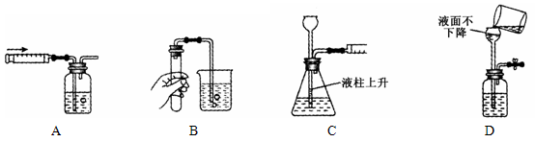

解析：

检验装置的气密性，利用物理学的知识，想办法使装置内的压强产生变化，致使液柱上升或产生气泡等现象。A选项中不会产生压强差，无法检验。

答案：A